Денис КУТАЛЁВ

НЕИСПРАВИМЫЙ ИКСИОН (наброски к интерпретации новой планеты)

Часть 1. ТЕОРИЯ
Новое тысячелетие принесло новые открытия в астрономии Солнечной системы. Пожалуй, наиболее ярким событием (и наиболее важным для астрологов) здесь явилось открытие “второго Плутона” - малой планеты Иксион (предварительное обозначение 2001 KX76), которая по своим астрономическим характеристикам очень близка к Плутону:

Сравнительные характеристики Плутона и Иксиона
Параметры | Плутон | Иксион
Период обращения | 247,7 лет | 247 лет
Большая полуось | 39.260 | 39.314
Эксцентриситет | 0.245 | 0.245
Наклон орбиты | 17.148° | 19.683°
Диаметр | 2290 км | ок. 1100 км
Положение в 0ч GT 1.1.2001 | 13°46' Стрельца | 5°47' Стрельца
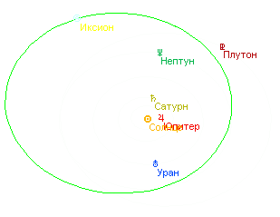
Обратите внимание, что по оценке астрономов диаметр Иксиона примерно равен радиусу Плутона и составляет около 1100 км. Таким образом, Иксион оказывается крупнее любого другого астероида, включая Цереру и Варуну. Характерно, что диаметр самого Плутона чуть-чуть не дотягивает до радиуса Меркурия, самой маленькой из остальных 8 больших планет. Так что мы имеем своеобразную цепочку “большие планеты – Плутон – Иксион – малые планеты”. И оба промежуточных звена в этой цепочке (Плутон и Иксион) имеют практически одинаковые параметры орбиты. Несомненно, это требует не только пристального внимания со стороны астрологов к новой планете, но и пересмотра традиционных взглядов на Плутон.
Перед тем, как приступить к выявлению астрологических значений новой планеты, суммируем все основные сведения об Иксионе, которые могут оказаться нам полезными.

ИКСИОН. Краткое досье
Номер по каталогу малых планет: 28978.
Предварительное обозначение: 2001 KX76.
Астрономические характеристики: эта малая планета относится к объектам пояса Койпера, являясь крупнейшим плутино (т.е. планетой, орбита которой сходна с орбитой Плутона). Как и Плутон, Иксион делает два оборота вокруг Солнца за то же время, которое необходимо Нептуну для трёх оборотов.
Элементы орбиты малой планеты Иксион (Ixion):
Эпоха 2002 May 6.0 TT = JDT 2452400.5 Marsden
M 259.58500 (2000.0) P Q
n 0.00399839 Peri. 300.92340 +0.93096987 -0.17847465
a 39.3138672 Node 71.01550 +0.31969395 +0.81982270
e 0.2447032 Incl. 19.68326 -0.17632607 +0.54409333
P 247 H 3.2 G 0.15 U 3
По данным 35 наблюдений в 7 оппозиций, 1982-2001, средний разброс 0".39.
Последнее наблюдение 27 июля 2001 г. Элементы из MPO 15528.
Первое известное наблюдение: 17 июля 1982 г., в 9ч25м18с по Гринвичу, в обсерватории Сайдинг Спринг, Новый Южный Уэльс, Австралия (149E04, 31S16).
Открыт: 22 мая 2001 г., в 5ч21м24с по Гринвичу, в чилийской обсерватории Серро Тололо (70W48, 30S10).
Объявлено об открытии: 1 июля 2001 г., в 3ч44м по Гринвичу, в электронном циркуляре Центра Малых Планет (Смитсоновская Астрофизическая Обсерватория, Кэмбридж, Массачусетс, США).
Объявлено о присвоении имени “Иксион”: 28 марта 2002 г., в 21ч14м по Гринвичу, в электронном циркуляре Центра Малых Планет.
Имя: Несомненно, при выборе имени для данной планеты астрономы руководствовались не столько мифологемой Иксиона, сколько принципом созвучия с предварительным обозначением (как это было и в случае с Варуной). Обратите внимание, как по-английски звучит сокращение KX76 – “кей-икс-севен-сикс”. В результате, многие астрологи возмутились таким выбором астрономов, отмечая невнятность связи между символизмом этого мифологического персонажа и значением планеты. Но давайте рассмотрим этот символизм повнимательнее.
В греческой мифологии Иксион – царь фессалийского племени лапифов, внук бога войны Ареса, сын известного своими дерзкими и нечестивыми поступками царя Флегия, брат Корониды (родившей от Аполлона Асклепия, но убитой за неверность).
Миф рассказывает, что Иксион пообещал своему будущему тестю Деионею большие дары за руку его дочери Дии, но после свадьбы Иксион убил его, столкнув в яму с пылающими углями. Так как никто не решался взять на себя ритуальное очищение Иксиона, Зевс, сжалившись над ним, очищает его, избавляет от безумия (постигшего Иксиона после убийства тестя) и даже допускает к трапезе богов. На Олимпе Иксион осмеливается домогаться любви богини Геры, но Зевс узнаёт об этом и создаёт образ свой супруги из облака. От соития этой “облачной Геры” с Иксионом рождаются на свет кентавры (все, кроме Хирона, родившегося от Кроноса и Филиры). Когда же Иксион начинает похваляться своей мнимой победой над Герой, Зевс велит привязать его к вечно вращающемуся колесу (по многим версиям мифа – огненному) и забросить на небо. По другому варианту, привязанного к огненному колесу Иксиона Зевс обрекает на вечные муки в тартаре. Фигурирующее в мифе огненное колесо некоторые исследователи склонны возводить к представлению о перемещающемся по небосводу солнечном диске.
Подходы к интерпретации.
Миф об Иксионе даёт нам богатую палитру возможных значений новой планеты.
Во-первых, обращает на себя внимание обилие негативных характеристик Иксиона – он и жаден, и неблагодарен, и коварен, и горделив, и не соблюдает клятвы, и способен на убийство, и соблазняет чужих жён (да ещё чьих!), и склонен к похвальбе... Причём остальные члены его семьи тоже явно не образцы добродетели – что отец, что сестра... Так что перед нами встаёт образ урождённого и неисправимого грешника.
С другой стороны, миф говорит нам, что даже у неискоренимого злодея есть надежда на очищение и даже приобщение к сонму богов. Здесь напрашиваются параллели с христианским вероучением: даже самый последний грешник может получить прощение грехов и приобщиться к Божественному. Но при отсутствии должного раскаяния душа грешника обречена на вечные адские муки.
Очень характерно то, что Иксион не был богом или героем. Этим самым миф говорит нам, что даже у простого смертного, со всеми его человеческими страстями, есть шанс попасть на Олимп и общаться с богами – но если он не станет вести себя соответственно, если он не оправдает данный ему аванс доверия, он будет жестоко наказан.
Наказание Иксиона рождает ассоциации с другой религиозной доктриной – а именно, буддийской. Колесо, к которому привязан Иксион, можно истолковать как колесо кармы. Бессмертная душа, которая страдает, будучи привязана к колесу рождения и смерти... Характерно, что отображением колеса сансары в буддийской традиции является Зодиак, круг Солнца. А что есть огненное колесо, вечно вращающееся на небе, как не Солнце?
Так что миф об Иксионе вполне можно воспринять как назидательную буддийскую притчу о том, что ждёт человека, если он окажется неисправимым как Иксион и не сумеет удержать дарованный ему шанс на Просветление. Он будет привязан к бесконечно вращающемуся колесу сансары...
Поэтому можно сказать, что планета Иксион имеет отношение к карме в самом изначальном смысле этого слова – не к воздаянию за некие прошлые поступки, совершённые, быть может, даже не в этом воплощении, а к карме как нашим активным действиям, влекущим за собой соответствующие последствия почти немедленно. Мифический Иксион был не пассивно страдающим, но постоянно активным, действующим персонажем – хотя действующим, в итоге, себе во вред. Он не мог или, скорее, даже не хотел задумываться о последствиях утоления своих сиюминутных страстей. С другой стороны, Иксион мог считать себя исключительной фигурой, которая стоит над законом (всё-таки он царь, внук грозного бога войны), и действовать, исходя из уверенности, что все будут играть по его правилам. Поэтому к значениям планеты Иксион может относиться и надежда на безнаказанность, надежда на авось.
Как бы то ни было, мы вправе отметить, что у Иксиона было умение ставить на карту всё, и астрологически мы можем связать эту планету с готовностью идти до конца ради своих принципов – а то и ради своих страстей или капризов. В принципе, это не исключает и самопожертвования. А отсюда – один шаг до того, чтобы связать позитивную сторону данной темы с темой бунтаря-одиночки, своеобразного романтического героя. Оправдан ли этот шаг или нет, мы проверим ниже.
Ещё один характерный момент в мифе об Иксионе. Обе истории, в которых участвует Иксион, – о его женитьбе и о соблазнении Геры – строятся на переплетении тем брака и обмана. В первом случае брак оказался несчастным из-за убийства тестя и последовавшего сумасшествия молодожёна-убийцы; во втором случае супружеская неверность была предотвращена благодаря встречному обману со стороны Зевса. Но общее несомненно: там, где появляется Иксион, встаёт угроза благополучию брака.
Любопытно, что в обоих случаях Зевс оказался весьма снисходителен к Иксиону (видимо, потому, что за ним самим числился не один грешок: сколько чужих жён он соблазнил – не перечесть). После убийства Деионея Зевс произвёл ритуальное очищение Иксиона и избавил его от безумия, да и второй случай кончился бы вполне мирно – ну, посмеялись бы боги над Иксионом, введённым облаком в обман, и этим бы всё закончилось. Но вот чего Зевс не смог вынести – так это похвальбы Иксиона в том, что Гера не устояла перед его обольщеньями и что он, так сказать, одержал победу над громовержцем на любовном фронте. Реноме верховного бога превыше всего. Очернить свою репутацию и репутацию своей супруги Зевс позволить не мог.
Особого рассмотрения достоин миф о происхождении кентавров. Эти странные создания появились на свет в результате страсти Иксиона и... призрачного облика верховной богини, пустого облака. Отсюда можно вывести ещё одно символическое значение планеты Иксион: рождение чудовищ как итог соединения страсти и иллюзий – или, в более общем смысле, непредвиденные жуткие результаты. Этот миф интересен и с астрономической точки зрения: Иксион имеет орбиту, подобную астероидам-кентаврам, он соединяет два “этажа” космических влияний (орбиту Нептуна и орбиты кьюбивано, возглавляемых Варуной). Но он движется дальше кентавров, соединяет более высокие космические “этажи”. Кентавры же соединяют орбиты более близких к нам планет, в целом символизируя связь обыденной жизни с высшим смыслом или, если угодно, связь животного и божественного начал. Поэтому закономерно, что более далёкий Иксион даёт более мощный прорыв в сферу “горнего” – но и более недвусмысленную расплату за неуместные проявления животного начала в человеке.
Вообще же, астрономические параметры Иксиона дают нам одно простое указание: его астрологическое значение должно переплетаться со значением Плутона. Чтобы понять, как именно соотносятся между собой роли этих двух планет – и чтобы проверить, насколько оправданы предложенные нами символические трактовки, – обратимся к гороскопу открытия Иксиона.
Гороскоп открытия Иксиона
Принципы трактовки карт открытия планет и примеры интерпретации были мной даны в отдельной работе (см. Главу 4 в моей книге "Астрология новых планет"). Желающие могут обратиться к ней за более детальными разъяснениями. А мы сразу сконцентрируемся на применении указанного подхода к гороскопу Иксиона.
Вначале следует проверить, насколько данный гороскоп "радикален", насколько в нём проявлены ключевые показатели, характерные для гороскопов открытия планет.
Мы видим, что карта открытия Иксиона, безусловна, очень значима. На это указывают несколько факторов.
Во-первых, очень чётко выполняется правило управителей первого – седьмого домов, выведенное нами по гороскопам открытия больших планет. А именно: управитель 1-го дома (по септенеру), символизирующий саму открываемую планету, слаб по знаку, находится в изгнании, тогда как управитель 7-го дома, символизирующий астрономов (которые “победили” планету, открыв её), безусловно силён, находится в своей обители. Более того, управитель ASC Юпитер находится в знаке управителя DSC Меркурия и в соединении с ним.
Во-вторых, в данном гороскопе акцентированы положения точек орбиты Иксиона: ось его узлов абсолютно точно совпала с осью Меридиана, а точно в точке перигелия Иксиона расположен первый открытый объект пояса Койпера 1992 QB1.
И в-третьих, в гороскопе должным образом проявлены тематические астероиды. Астероид MPC (сокр. от “Центр Малых Планет”) находится в средней точке Солнце/Луна. А Меркурий, символизирующий в этой карте, как мы только что отметили, астрономов, находится в точном соединении с астероидом Астрономия.
Итак, в момент открытия:
- Сам Иксион – 5°35 Стрельца (в точном соединении с Гамбургским Купидоном, в оппозиции к Сатурну и Солнцу).
- Восходящий узел Иксиона – 10°44 Близнецов
- Нисходящий узел Иксиона – 11°16 Стрельца
- Гелио-узлы Иксиона – 11°02 Близнецов/Стрельца (при том, что МС – 11°02 Стрельца!)
- Перигелий Иксиона – 15°00 Овна
- Афелий Иксиона – 12°42 Весов
- Гелио-перигелий Иксиона – 13°35 Овна
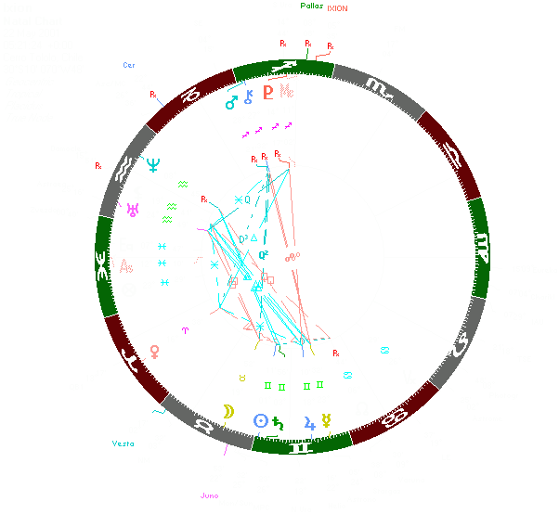
Ключевой планетой карты, несомненно, является Юпитер: он является и диспозитором Иксиона в Стрельце, и управителем гороскопа (по септенеру), и управителем МС. Но Юпитер в данной карте, как мы уже говорили, стоит весьма в неблагоприятной позиции, будучи "побеждён" Меркурием. А какой эффект оказывает неблагоприятный Юпитер? Это и склонность к антиобщественному поведению, и аморальность, и жажда удовольствий, и несправедливость, и авантюризм, и необоснованное самомнение. А сочетание с Близнецами и Меркурием добавляет поверхностность в оценке ситуаций, оптимизм, беззаботность и легкомыслие, недостаток предусмотрительности, ненадёжность, бестактность, склонность к преувеличениям в утверждениях и к блефу. Юпитер расположен в 4 доме, отмечая, что эти черты характера могут быть унаследованными от родителей или вызваны родительским воспитанием, а также указывая, что натив вряд ли будет способен сознательно контролировать эти проявления. Два гармоничных аспекта, которые есть у Юпитера, не особенно улучшают его характер – ведь это трин к Чёрной Луне в 12 доме и секстиль к Венере в Овне, знаке её изгнания. Несомненно, данные аспекты толкают натива на то, чтобы он следовал своим страстям и прихотям – даже преступным. Кстати, Юпитер ещё находится в точном соединении с астероидом Эрос.
Поражённая Луна в Тельце в 3 доме ставит дополнительный аспект на стремлении к материальным благам и подтверждает наличие проблем во взаимодействии с женщинами (Луна управляет 5 домом). Обратим внимание и на трин в огненных знаках Венера (2 дом) – Плутон (10 дом): такой человек ради собственной корысти способен, в принципе, идти к своей цели по трупам. Этот аспект может означать и роковые влюблённости.
Плутон и Марс в Стрельце в 10 доме дают решительность в достижении поставленных целей, чему может сопутствовать некий романтический драматизм, столь характерный для Стрельца (напомню, что сам Иксион стоит в Стрельце в 9 доме). А сильный Уран в 12 доме подтверждает возможность проявления этой темы через роль бунтаря-одиночки. Интересно и расположение Нептуна в 11 доме, тоже говорящий о возможности романтических идеалов – впрочем, мало связанных с реальной жизнью (Нептун практически без аспектов).
Солнце в 3 доме "на низком уровне даёт комплекс социального величия, который ведет к тому, что человек в социальном общении постоянно самоутверждается за счет других, унижая их" (А.Подводный). Стоящий рядом с Солнцем Сатурн подчёркивает проблемы социального общения и доверия людям. А выделенность мутабельных знаков и Хирон в 10 доме указывают на способность лавировать по жизни в поисках своей выгоды.
Из основных средних точек выделены Солнце/Луна = Уран (стремление действовать независимо, плохая приспособляемость, внутреннее бунтарство, неожиданные события в браке, совместные неудачи, внезапные конфликты, разделение партнёров), Солнце/Венера = Нептун (склонность к неправильному поведению в любовных отношениях, заблуждение в любви), Солнце/Марс = Плутон (фанатизм в работе, желание достичь многого, неразборчивость в средствах, жестокость), Луна/Юпитер = Сатурн (несправедливость, внутренние конфликты, социальные поражения, обделённость счастьем, разлучение с женой), Узел/ASC = Нептун (неверные восприятия, прекращение контактов вследствие лжи и обманов). Все трактовки средних точек даны по Р.Эбертину.
Как мы видим, все перечисленные характеристики практически полностью совпадают с нашими выводами, которые были сделаны при анализе мифологемы Иксиона.
Характерно также , что девять из десяти основных планет находятся в этой карте в мужских знаках. Это подтверждает наш тезис о том, что Иксион – активная, мужская планета, планета действия.
Религиозная тема очищения, раскаяния и борьбы с людскими грехами (возможность которой мы отметили при трактовке мифологемы), также видна в карте открытия: это не только 9 дом в Скорпионе и положение самого Иксиона в 9 доме, но и тот факт, что оба управителя 9 дома, Марс и Плутон, расположены в 10 доме.
Наконец, говоря о второстепенных факторах, отметим, что Точка убийства (Mar+Nep-Ura) расположена на МС и в точной квадратуре к ASC карты, Жребий обмана (ASC+Ven-Nep) - в точном соединении с Луной (управителем 5 дома), а Жребий успеха (ASC+PF-Jup) - в точной оппозиции к пресловутому Юпитеру (управителю 10 и 1 домов). Астрологи, учитывающие астероиды, также обратят внимание на точную квадратуру Солнце – Икар и соединения Пандора – Солнце, Фаэтон – Луна. А последователи Гамбургской школы отметят точные соединения Иксион – Купидон, Луна – Адмет и Юпитер – Гадес.
Таким образом, информация, заложенная в мифе об Иксионе, вполне согласуется с информацией, заложенной в гороскопе открытия Иксиона. Гелиоцентрическая карта на момент открытия также весьма показательна:
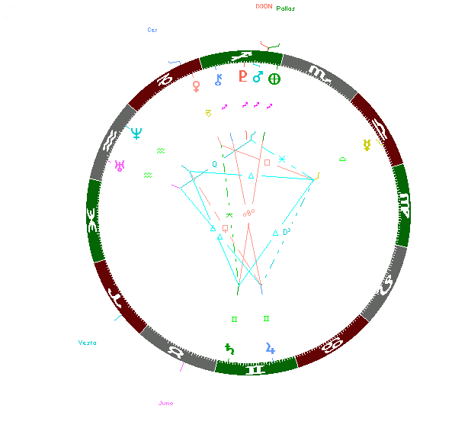
В этой карте также присутствуют яркие свидетельства "радикальности" момента открытия (достаточно отметить точное соединение Гелиос-Астрономия в кардинальной точке 0° Рака). Не будем детально останавливаться на трактовке данного гороскопа, поскольку он во многом дублирует характеристики разобранной нами гео-карты и, в общем-то, не позволяет нам привнести в трактовку Иксиона существенно новых моментов. Обращу лишь внимание читателя на положение Марса на МС и точное соединение Иксион-Паллада (акцентирующее тему справедливости / несправедливости). Но вот на карте первого наблюдения Иксиона (которое произошло почти за 20 лет до официального открытия) остановиться стоит. Как я указывал в "Астрологии новых планет", те значения, которые видны и в карте открытия, и в карте первого наблюдения, при интерпретации планеты являются особенно важными.
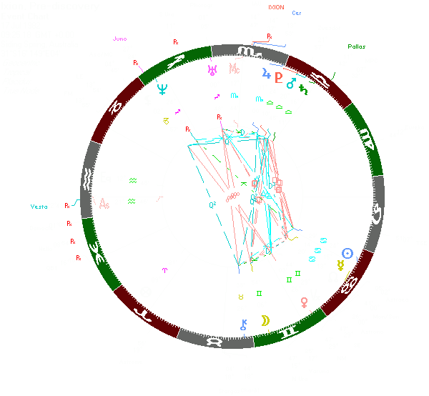
Вначале обратим внимание на признаки "радикальности". Иксион находится в точном соединении с астероидом IAU ("Международный Астрономический Союз"). Астероид Астрономия находится в точке 0° Рака и в средней точке Солнце/Луна, в точном соединении с пренатальным затмением. Астероид Старгейзер расположен точно на IC. Проявленность тематических астероидов несомненна. Но управитель 1 дома сильнее управителя 7 дома, говоря нам, что эта карта не может конкурировать по значимости с картой реального открытия.
В этом гороскопе с новой силой звучит бунтарская тема революционных устремлений, тема непредсказуемых взлётов и падений (управитель 1 дома Уран – в 10 доме). Управитель 7 дома Солнце находится в точной квадратуре к Плутону (управителю МС), опять намекая на проблемы или даже трагические происшествия в браке. Точнейший аспект карты – биквинтиль Луны в 4 доме и Юпитера в 9 доме, активизирующий темы духовности и религии, оптимизма и надежды на авось, нестандартного поведения в обществе. Вновь мы видим страстный трин Венера-Плутон (причём Венера находится в 5 доме). Нептун опять расположен в 11 доме, развивая тему романтических мечтаний, которые разбиваются при встрече с реальностью (Нептун в оппозиции к Венере). А гамбургский Гадес продолжает тему убийств и страданий, располагаясь в 4 доме, точно в том градусе, где будет находиться Солнце в момент открытия Иксиона. И вновь доминируют с безусловным перевесом мужские знаки.

Ключевые слова (предварительный список)
Итак, наш анализ позволяет связать с Иксионом следующий ряд предварительных значений:
- Грехи людские.
- Неисправимость.
- Активное стремление к утолению своих страстей.
- Готовность идти до конца.
- Недостаток предусмотрительности, непросчитываемые последствия.
- Непредвиденные чудовищные результаты (напр., использование атомной энергии).
- Самомнение.
- Беззаботное отношение к жизни, легкомыслие.
- Бестактность, высокомерие.
- Вера в собственную вседозволенность.
- Подстраивание законов под себя.
- Колесо кармы, Колесо Фортуны.
- Безысходность, вечное страдание.
- Шанс на исправление, отпущение грехов.
- Жестокое наказание за возвращение к греховной жизни.
- "Кому много дано, с того много спросится".
- Взлёт и неожиданное падение, "прерванный полёт".
- Бунт, революция.
- Герой-одиночка.
- Весь мир насилья мы разрушим...
- Несправедливость и борьба с ней.
- Надежда на светлое будущее.
- Надежда на авось.
- Романтические идеалы.
- Идеологически мотивированное насилие.
- Угроза браку, проблемы с противоположным полом.
- Супружество и обман, "скандал в благородном семействе".
- Смерть, связанная с брачными отношениями.
- Убийство и сексуальное насилие.
- Мрак души.
В целом, можно сказать, что Иксион – безусловно активная, мужская планета (в отличие от Плутона, действие которого не настолько бурное и деятельное). Здесь будет уместным вспомнить тянущийся более полувека спор между астрологами о том, какой знак Зодиака является обителью Плутона – Овен или Скорпион. Мне думается, что в свете последних астрономических открытий должно последовать переосмысление функций Плутона, и, в частности, становится очевидным, что Овен должен скорее соотноситься с Иксионом, тогда как Скорпион должен остаться за более пассивным Плутоном (кстати, перигелий орбиты Плутона находится в середине знака Скорпиона, а перигелий Иксиона – в середине Овна!). Хотя я бы вообще не стал говорить об этих связях в терминах "хозяин – обитель". Ведь есть ещё сотни и тысячи других транснептуновых объектов, и было бы смешным предполагать, что каждый из них управляет каким-либо знаком.
А теперь перейдём к проверке наших умозаключений на конкретных гороскопах.

Часть 2. ПРАКТИКА
Изучив несколько сотен гороскопов на предмет проявленности Иксиона, я пришёл к выводу, что подавляющее большинство тех карт, где Иксион несомненно выделен, можно распределить по нескольким тематическим группам (эти группы касаются тех тем, что были заявлены в Первой части данной статьи). Приведу их одну за другой.

Неудачный брак, “скандал в благородном семействе”
Буквально в тот день, когда астрономы решили дать объекту 2001 KX76 имя "Иксион", я был на представлении в театре "Новая опера". Давали оперу Доницетти "Мария Стюарт". И когда я узнал о выборе астрономов, то мне сразу подумалось, что мифологема Иксиона обязательно должна была отразиться в судьбе королевы Шотландии Марии. Действительно, в её жизни темы страсти, брака, смерти и бесконечного страдания были слиты воедино: ещё будучи юной девушкой, она переживает смерть своего супруга, французского короля Франциска II; её протеже Дэвид Риччо был зверски убит на глазах беременной Марии; её второй супруг Генри Дарнлей, к которому она воспылала страстью, но потом разочаровалась в нём, также был убит – и явно по воле Марии, которая к тому времени переживала новую любовь к графу Босуэлу. Через несколько недель после убийства мужа Мария идёт к алтарю вместе с Босуэлом, но всеобщее осуждение приводит к скорому бегству Босуэла и аресту Марии. Двадцать лет она провела в заключении, будучи целиком во власти своей извечной соперницы королевы Елизаветы, пока в 1587 году Елизавета не подписывает Марии Стюарт смертный приговор. В этой истории налицо переплетение нескольких иксионовских тем – и темы страсти, и темы брака, приводящего к смерти, и темы самомнения правителя, который считает, что к нему не будут применены законы обычных людей, и тема долгого страдания... Но посмотрим, что мы увидим в карте Марии.
Согласно сохранившимся записям придворного астролога, Мария Стюарт родилась 7 декабря 1542 г. в 13ч12м LT в Линлитгоу (55n59; 3w37), имея Иксион в 10 доме (в квадратуре к Нептуну в 12-м). Она была арестована и отреклась от шотландского трона в 1567 г., когда дирекционное и прогрессивное Солнце образовало точное соединение с натальным Иксионом. Мария бежала из Шотландии и отдала себя на милость английской королевы Елизаветы в 1568 г., когда прогрессивное Солнце достигло прогрессивного Иксиона. Наконец, Мария была казнена, когда во вторичных прогрессиях куспид 8 дома дома (система Плачидо) образовал точнейшнее соединение с Иксионом.
Сравнение гороскопа Марии с картой королевы Елизаветы, подписавшей ей смертный приговор, и без Иксиона вполне красноречиво: Луна Марии образует точную квадратуру с Венерой Елизаветы, при этом попадая на Асцендент Елизаветы. Но Иксион добавляет требуемую драматическую окраску этим отношениям: в карте Елизаветы он как раз находится на ASC, подавляя Луну Марии:
Иксион Елизаветы =3 42 Козерога
Венера Елизаветы = 4 33 Весов
Луна Марии = 5 05 Козерога
Другой характерный пример, который практически сразу приходит в голову по теме "скандал в благородном семействе", – это история взаимоотношений британского принца Чарльза и принцессы Дианы. Опять же, эта история драматически окрашена гибелью Дианы. И что мы видим?
В натальной карте принца Чарльза Иксион находится на IC в точном соединении с Нептуном и менее точном – с Венерой. А в гороскопе принцессы Дианы Иксион располагается в строго противоположной точке - в Середине Неба в Весах, в точном квиконсе к Венере и Жребию смерти в 5 доме, в точном трине к Луне во 2-м доме и в секстиле к Урану в 8-м. Знай астрологи об Иксионе лет двадцать назад, ещё тогда они могли бы сделать печальный прогноз о будущем взаимоотношений между этими двумя людьми...
Чарльз и Диана объявили о своём расставании 9 декабря 1992 г., когда на небе была следующая примечательная конфигурация:
Хилонома (кентавр, символизирующий расставание с любимым) = 25°27 Девы
Иксион = 26°48 Скорпиона
Марс = 26°51 Рака R
Меркурий = 26°56 Скорпиона
Прицесса Диана погибла, когда её прогрессивная Луна сделала точный трин к Иксиону, а в соляре Луна образовала точную оппозицию к Иксиону.
Наконец, ещё одна нашумевшая история, которую с полным основанием можно назвать скандалом в верхах, замешанным на сексе, – это история с Биллом Клинтоном и Моникой Левински. Слава богу, здесь пока обошлось без смертельных исходов...
В натальном гороскопе Билла Клинтона (19.08.1946, 14ч51м GT, Хоуп, Арканзас) Иксион находится в точном соединении с управителем карты (Венерой) в Весах в 1 доме близ Асцендента.
В карте Моники Левински (23.07.1973, 12ч22м PDT, Сан-Франциско) Иксион также находится в 1 доме! Причём в точном трине к МС президента Клинтона...
Скандал разразился зимой 1998 г., когда прогрессивный Асцендент Моники образовал точное соединение с Иксионом.
По этим примерам видно, как рельефно Иксион проигрывается в случае скандальных историй со знаменитостями и ведущими политиками.
- 1 декабря 1994 г. - на точном тройном соединении Юпитера, Плутона и Иксиона Ричард Гир и Синди Кроуфорд объявили о своём разрыве после трёх лет супружества.

Религия: борьба с грехами людскими
Другая сторона проявлений Иксиона связана с ощущением греховности людей и стремлением бороться с грехами мира. Поэтому сильный Иксион нередко встречается в гороскопах религиозных деятелей, ведущих активную общественную деятельность.
Итальянский миссионер, католический святой Дон Джованни Боско родился 16.08.1815, во время точного соединения Иксиона с Плутоном (в точном квиконсе к Солнцу).
Другой католический святой, участник Сопротивления Титус Брандсма, погибший в Дахау, имел в своей натальной карте точную оппозицию Марса в 30-м градусе Козерога в 1 доме и Иксиона в 30-м градусе Рака в 7-м. Эту конфигурацию можно буквально прочесть как “самозабвенная битва с грехами людскими”.
Очень похожая, но гораздо более мощная констелляция, присутствовала в гороскопе Савонаролы. В его карта скоплению в Весах в 7 доме с участием связки Солнца и сожжённого Иксиона противостоит Марс в Овне в 1-м. Вот некоторые из позиций его карты:
Иксион = 6°20 Весов
Хилонома = 6°40 Тельца R
Солнце = 7°30 Весов
TL66 = 7°47 Весов
Плутон = 8°42 Льва
Интересно отметить случай противоположной констелляции, никак не связанный с религией. Это карта Эйнштейна: у него мы видим точную оппозицию Иксиона в 1 доме к Марсу в Козероге в 7-м. Очевидно, это можно интерпретировать как самомнение учёного, вступившего в конфронтацию со стереотипами окружающих. Но вернёмся к церковным деятелям.
Мартин Лютер: натальный Иксион - в точном квинтиле к Асценденту, в центре скопления Юпитер - Марс - Иксион - Сатурн - Венера. Когда Лютер 31 октября 1517 г. выступил со своими знаменитыми 95 тезисами (положив начало Реформации), и дирекционный, и транзитный Иксион прошёл по натальному совпаду Нептун-Меркурий и cделал точный трин к натальному соединению Луны и Жребия Фортуны на куспиде 9 дома. В соляре на тот год мы видим точное соединение Иксиона с Меркурием.
Кальвин: точное натальное соединение Иксиона и Хилономы в Стрельце. Когда в дирекциях в 1532 г. это соединение образовало из 9-го дома точную квадратуру к натальному ASC, Кальвин начал свою Реформацию.
Святая Бернадетта Лурдская имела в своём гороскопе сильно аспектированный Иксион в 12 доме (в точном соединении с гамбургским Зевсом, в точных мажорных аспектах к Юпитеру, Сатурну и Урану и в точных творческих аспектах к Луне, Венере и Плутону). Когда в феврале 1858 г. к Бернадетте начали приходить видения, прогрессивная Венера (диспозитор Иксиона) образовала точнейшую квадратуру к Иксиону. При этом и дирекционный МС делал точную квадратуру к натальному Иксиону. В соляре на 1858 г. Иксион - единственная планета в 10 доме, причём в совершенно точном соединении с прогрессивным ASC.
Мать Тереза родилась во время соединения Иксиона с Солнцем, имея при этом сильные многократные аспекты между Иксионом и кентаврами. Она получила Нобелевскую премию мира в 1979 г., когда дирекционный Плутон был в точном соединении с натальным Иксионом.

Люди с “болящей душой”
Несомненно, Иксион может проявлять своё активное влияние не только через борьбу религиозных деятелей с людскими грехами. Эту тему мы можем переформулировать более личностно и при этом боле широко - как социальную деятельность людей с "болящей душой", которые не могут бесстрастно взирать на творящиеся в мире беды. Вот лишь несколько иллюстраций.
Эсер и литератор Кость Буревый (Константин Сопляков) родился 2.08.1888, на точном соединении Иксион-Юнона-Сатурн-Солнце. Он одним из первых выступил против войны, был за это сослан в Енисейскую губернию, сидел в 68 тюрьмах Российской империи. С 1922 г. занимался украинской литературой и театром. В 1934 г. по ложному обвинению был расстрелян после процесса "украинских террористов". При оглашении приговора пытался поднять восстание в зале суда.
Олег Басилашвили и Брижитт Бардо оба родились в 1934 г. на соединении Иксиона с Солнцем. Первый известен активной политической деятельностью, направленной на сохранение культуры, а вторая - активной деятельностью в защиту животных.
Лех Валенса (29.09.1943) имеет в своём гороскопе исключительно сильный Иксион - в соединении с Солнцем и Луной, в точнейшем трине к Урану и точном секстиле к Плутону. Это прекрасно соотносится с его реформаторской деятельностью в польской политике. Любопытно, что в 1983 г., когда Валенса был награждён Нобелевской премией мира, транзитный Иксион был в точной квадратуре к его натальным Лунным узлам.
Вот ещё несколько характерных гороскопов:
- Философ Николай Бердяев – точный квадрат к Марсу и секстиль к Плутону, точный трин к Венере
- Актриса Инна Чурикова – соединение с Солнцем, точный трин к Урану, точный секстиль к Плутону
- Телеведущий Владимир Молчанов – соединение Иксиона с Солнцем
- Актёр Кирилл Лавров – точное соединение с Марсом, соединение с Солнцем

Революция и освободительная борьба
Борьба за справедливость, за права человека, нетерпимость к социальному злу приводят нас и к такому варианту проявлений Иксиона, как восстания, революции и освободительные войны.
Освобождение Москвы от польских интервентов 5 ноября 1612 г. произошло на точном соединении Урана, Марса и Иксиона:
Уран = 25°53 Близнецов R
Марс = 26°08 Близнецов R
Иксион = 26°59 Близнецов R
14 июля 1789 г. штурмом Бастилии началась Великая Французская Революция. Это был день точнейшей оппозиции Солнца с Иксионом (между прочим, данная оппозиция - единственный аспект Солнца в этот день).
5 июля 1811 г. Венесуэла, первой из испанских колоний в Южной Америке, провозгласила свою независимость. Это произошло на точном трине между Солнцем и Иксионом, которые, к тому же, образовали Большой тригон с Ураном:
Иксион = 12°36 Pis R
Солнце = 12°40 Can
Уран = 14°56 Sco R
Интересно, что обе Отечественные войны (1812 и 1941 гг.) начались на одном и том же аспекте: трине Юпитер-Иксион.
24.06.1812: Юпитер = 16°09 Рака, Иксион = 17°03 Рыб.
22.06.1941: Юпитер = 6°07 Близнецов, Иксион = 5°26 Весов.
Знаменитая Бородинская битва 7 сентября 1812 г. произошла на точной оппозиции Солнце-Иксион.
25 марта 1821 г. – на тесном соединении Солнце-Меркурий-Иксион-Юпитер началось национально-освободительное восстание греков против турецкого ига. Сейчас в честь этой даты в Греции каждый год празднуется День независимости.
26 декабря 1825 г. в 11 утра началось восстание декабристов на Сенатской площади. В этой карте Иксион имеет множество мажорных аспектов (точную квадратуру к Луне, точную оппозицию к Меркурию, точный трин к Венере, секстиль к Сатурну, участие в большом Кресте...), а также потрясающе мощную связь с кентаврами (точное соединение с Хироном, точный Большой трин с Харикло и Асболом):
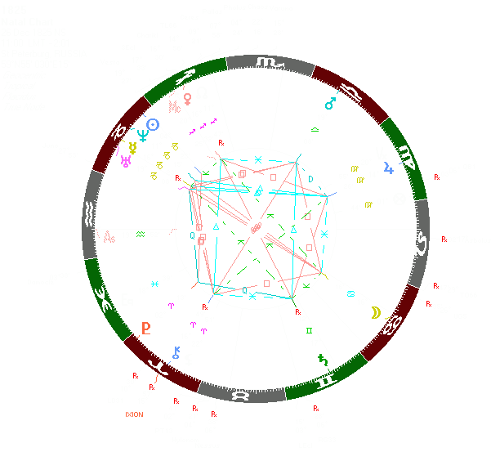
- 16 мая 1849 г., на точном соединении Иксиона с Меркурием в квадрате к Узлам, прусское правительство издало приказ о высылке Карла Маркса из Пруссии.
- Революция 1905 г. началась на трине Уран-Иксион. Манифест 1905 г. был издан, когда этот аспект достиг максимальной точности. А декабрьское вооружённое восстание началось в день точной оппозиции Иксион-Марс и точного соединения Солнце-Уран.
- 15 марта 1917 г., в день отречения Николая II от престола и образования Временного правительства, Иксион был в точном соединении с Церерой в градусе Лунного апогея, образуя точную оппозицию к Меркурию и Варуне.
- Корниловский мятеж 7 сентября 1917 г. произошёл в день соединения Иксиона с Солнцем (и на их точной оппозиции к Варуне).
Наконец, посмотрим на карту Октябрьской революции 1917 г. (а точнее - на гороскоп ареста Временного правительства в ночь на 8 ноября 1917 г.; согласно Н.Кэмпиону - в 2ч12м). Здесь интересно сравнить проявленность Иксиона и Плутона. В то время, как Плутон не имеет точных аспектов (только 135 к Урану), Иксион находится точно на ASC в Деве, в точных секстилях к Солнцу и Церере и в точнейшем полусекстиле к Сатурну.
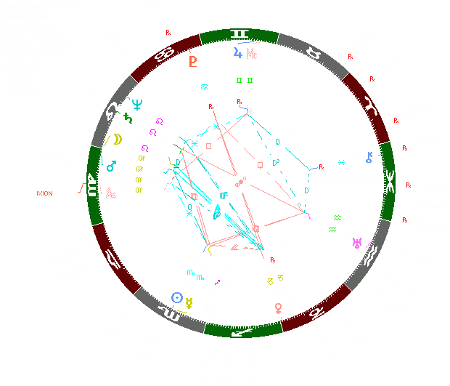
Ещё один пример: 30 сентября 1942 г., на соединении Иксиона с Солнцем, в захваченном фашистами Краснодоне создана подпольная организация “Молодая гвардия”. Этот пример хорош тем, что в нём переплетены многие темы Иксиона: и тема "болящей души", и тема террора, и тема борьбы за освобождение, и тема романтизма…
Другой великолепный пример такого переплетения иксионовских тем – гороскоп Зои Космодемьянской, в котором мы находим точное соединение Иксиона с Солнцем и чуть менее точное соединение Иксион-Венера.

Романтизм
В гороскопах знаменитых представителей романтизма (поэтов, писателей, философов, композиторов, художников, актёров) Иксион проявлен очень ярко. Это относится и к предшественникам романтиков (например, к Уильяму Блейку и представителям "бури и натиска"), и к тем, кто создавал свои произведения уже после эпохи романтизма, но под явным её влиянием. Просто перечислю аспекты Иксиона:
- Гороскопы Байрона, Лонгфелло, Бальмонта и Хемингуэя, а также художника Гогена объединяет наличие соединения Иксион-Меркурий.
- Шуберт – секстиль с Марсом, широкое соединение с Солнцем
- Шопен – точное соединение Иксиона с Венерой, широкое с Солнцем
- Шуман – точное соединение Иксиона с Венерой, точный трин к Урану
- Гейне – точное соединение Иксиона с Венерой, точная квадратура к Марсу
- Бодлер – соединение Иксиона с Венерой
- Эдгар По – Иксион в точном трине к ASC и в точном соединении с Церерой
- Рылеев – точный трин к Венере
- Бетховен – точное соединение с Меркурием, более широкое – с Солнцем, точная оппозиция к Марсу, точные аспекты к Хирону, Нессу и Харикло
- Тарас Шевченко – точное соединение с Солнцем, широкое – с Плутоном и Венерой, точная квадратура к Нептуну
- Гёте – мощная конфигурация точных аспектов с Меркурием, Венерой, Юпитером и Нептуном
- Уильям Блейк – точное соединение с Солнцем
- Писемский – точное соединение с Юпитером и Меркурием, широкое – с Солнцем
- Гердер – Иксион в точном трине к кластеру Марс-Харикло-Дон Кихот-RG33, в секстиле к Сатурну
- Шелли - Иксион на ASC (по данным рождения, приведённым А.Лео), в точной квадратуре к Нептуну
- Август Вильгельм Шлегель – Иксион на вершине тау-квадрата с участием Солнца, Марса и Луны
- Паганини – точно на Экв.Asc в 1 доме, в точной квадратуре к Нептуну на МС
- Мочалов – точный секстиль к Меркурию, точная квадратура к Марсу, точный трин к Лилит
- Теодор де Банвиль (писатель, поэт и теоретик “искусства для искусства”) – соединение Хирон-Иксион (в 5 доме)-Венера в Овне
- Массне – широкое соединение с Меркурием и Солнцем
- Берлиоз – точная квадратура к управителю гороскопа Луне
- Лист – точная квадратура к Нептуну
- У Глинки – также квадратура к Нептуну и трин к Юпитеру

Трагедия таланта: “прерванный полёт” (кому много дано, с того много спросится…)
- 23 ноября 1991 г., на точном соединении сожжённых Иксиона и Марса, Фредди Меркьюри подтвердил слух о том, что он болен СПИДом. На следующий день он скончался.
- Владимир Высоцкий имел в гороскопе точный Большой трин Солнце – Иксион – Кету.
- В карте Джеймса Дина (легендарного голливудского актёра, погибшего в автокатастрофе по собственной вине) 10 дом совершенно пуст – но там стоит богато аспектированный Иксион (у него в 10-м близ МС).
- Деннис Уилсон (музыкант группы "Бич Бойз", утонувший в состоянии тяжёлого опьянения) имел в гороскопе абсолютно точный трин Уран-Иксион
- Отец Александр Мень – точное соединение Солнце-Раху в точном трине к Иксиону.
- Ривер Феникс (голливудский актёр, умерший от передозировки наркотиков в возрасте 23 лет) – Иксион на ASC в 12 доме, в соединении с Юпитером.
- Кристофер Рив (исполнитель роли Супермена, ставший парализованным инвалидом) – соединение Иксиона с Сатурном (управителем 6 дома) в 3 доме, в квадратуре к Урану.
- Мерилин Монро – точная оппозиция Иксиона во 2 доме и Марса в 8-м.
- Чарли Шин (хоть и не умерший, но изрядно попортивший карьеру киноактёра своими дебошами) – Иксион на Вертексе, в точном трине к Юпитеру во 2 доме.
- Дрю Бэрримор – Иксион тоже на Вертексе (в 5 доме). И она тоже не ушла из жизни рано, хотя уже в возрасте 13 лет стала алкоголичкой. Цена ранней популярности...
Про Моцарта и судьбоносную для него роль астероида Дамокл я уже детально писал в отдельной статье. Сейчас лишь добавлю, что в день смерти Моцарта на небе было точнейшее соединение Дамокла с Иксионом…
В эту же категорию "сгоревших" талантов можно отнести и многих романтиков, перечисленных ранее – долгожителей среди них было немного...

Мрак души: извращения, убийства, террор
Для начала - несколько дат из истории.
- 2 августа 1887 г. – на соединении Солнце-Иксион Роуэлл Ходж запатентовал колючую проволоку.
- 6 августа 1890 г. – на соединении Солнце-Иксион прошла первая казнь на электрическом стуле (был казнён убийца Уильям Кеммлер)
- 7 августа 1888 г. – на транзите Луны по сожжённому соединению Иксион-Сатурн-Юнона обнаружена первая жертва Джека Потрошителя.
- 29 сентября 1941 г. – на соединении Искиона с Солнцем началось уничтожение тысяч евреев в Бабьем Яру
- 3 октября 1942 г. – на соединении Иксиона с Солнцем в Германии запущена первая ракета Фау-2
- 2 октября 1944 г. – на соединении Иксиона с Солнцем командующий Армией Крайовой Бур-Комаровский подписал акт о капитуляции. Длившееся два месяца Варшавское восстание было подавлено, большинство участников погибли, город подвергся огромным разрушениям
Интересно отметить проявленность Иксиона в гороскопах людей, у которых тема ужасов и мрака души – ведущая в творчестве:
- маркиз де Сад – Иксион является единственной планетой в 1 доме (в Скорпионе), в точной оппозиции с Меркурием
- Бодлер – соединение Иксиона с Венерой
- Эдгар По – Иксион в точном трине к ASC и в точном соединении с Церерой
- Достоевский – точный трин Иксион-Меркурий
- Стивен Кинг – Иксион точно на IC, в связке с Нептуном и Меркурием.
- Хичкок – соединение Иксиона с Солнцем
- Крис Картер (создатель "Секретных материалов") – тесное соединение Иксион-Солнце, в точном квиконсе к МС.
Иксион сыграл свою роль и в гороскопах многих убийц и насильников. Особенно рельефно видна тема сексуального насилия в аспектах Иксиона с Юноной - астероидом, названным в честь богини брака. Чуть выше уже приведена дата, связанная с Джеком Потрошителем. Приведу ещё несколько примеров.
Серийный убийца-гомосексуалист Деннис Нильсен родился 23.11.1945 в 4ч00м (Fraserburgh, Шотландия) во время соединения Иксиона и Юноны в 12 доме. Причём Иксион – в точнейшем секстиле к Плутону в 10 доме (орбис 1’) и полусекстиле к Чёрной Луне в Скорпионе в 1 доме (орбис 4’). Свои убийства Деннис совершал, пока транзитный Иксион шёл по первому натальному дому. А когда Иксион перешёл во 2-й дом – он был арестован.
Другой серийный убийца, Питер Сатклифф (2.06.1946, 20ч30м, Bingley, Англия), имел соединение Иксиона с Юноной в 10 доме в Весах. У него был тоже точный секстиль Иксиона к Плутону – но в 8 доме.
Ещё один пример соединение Иксиона с Юноной – Дэвид Кореш (17.08.1959, 8ч49м, Houston, Техас), лидер секты, который вместе с 90 обожествлявшими его последователями покончил с собой в 1993 г. В его карте точный совпад Иксион-Юнона располагался в 1 доме в Весах в секстиле к Солнцу во Льве в 11 доме. А ритуальное самоубийство он совершил, когда транзитный Иксион образовал квадратуру к его натальному Солнцу. В соляре на тот год мы видим сильный тау-квадрат Солнце – Иксион – Чёрная луна, а Юнона была в точном соединении с управителем 8 дома Марсом. В прогрессиях Юнона была в точном соединении с ASC.
В карте серийного убийцы Чарльза Старкуизера (24.11.1938, 20ч10м, Линкольн, Небраска) Иксион образует квадратуру к Луне, секстиль к Солнцу на Вертексе и квинтиль к Юноне.

Атомная и ядерная энергия. Мнимая справедливость
История использования атомной энергии представляет собой наиболее яркую иллюстрацию к словам, сказанным в первой части, – о том, что Иксион символизирует рождение чудовищ как итог соединения страсти и иллюзий или, в более общем смысле, непредвиденные жуткие результаты.
22 октября 1962 г., на соединении Иксиона с Солнцем, разразился Карибский кризис. Несколько дней мир был на грани ядерной войны.
В гороскопе ввода в действие Чернобыльской АЭС (26 сентября 1977 г.) знаменательна следующая конфигурация:
Уран = 9°47 Скорпиона
Иксион = 10°21 Скорпиона
Несс (кентавр, по мифу связываемый с темой мучительного отравления) = 10°34 Рака
В карте Первой управляемой ядерной реакции (2.12.1942, 21ч25м CST, Чикаго) присутствует точный трин от Сатурна в 10 доме к Иксиону (орбис 11’).
Первая атомная бомба была взорвана 16.07.1945 в 12ч29м21с в Аламогордо, Нью-Мексико. В гороскопе этого события – обилие точных аспектов Иксиона (в 9°22 Весов):
секстиль к Плутону (орбис 0°00') !
квинтиль к Асценденту (орбис 0°04')
трин к Венере (орбис 0°06')
квадратура к Лунным Узлам (орбис 0°18')
секстиль к Вертексу (орбис 0°27').
Атомная бомбардировка Хиросимы (6.08.1945, 8ч16м) - проявлены сильные аспекты Иксиона с кентаврами. Кроме того, Иксион точно на Южном Узле Луны и в точном совпаде с Палладой, в точном трине к Марсу и точном секстиле к Плутону:
1994 TA = 8°23 Рака
Несс = 8°34 Тельца
TD10 = 8°47 Скорпиона
Кету = 8°55 Рака
Марс = 9°12 Близнецов
BU48 = 9°16 Водолея R
Иксион = 9°35 Весов
Плутон = 9°58 Льва
Гидальго = 9°59 Козерога
Паллада = 10°12 Весов
В перечислении карт с проявленным Иксионом я сознательно воздерживаюсь от трактовок, но не могу удержаться, чтобы не отметить соединение Иксиона с Палладой в карте бомбардировки Хиросимы. Очевидно, это соединение развивает тему мнимой справедливости, лживого правосудия - особенно реализуемого военными методами (напомню, Афина Паллада была богиня справедливой войны). Эта тема вообще важна при трактовке Иксиона в мунданных картах (в гелио-карте его открытия тоже присутствует точное соединение Иксион-Паллада). Угадайте, какой аспект мы найдём в гороскопе на день терактов в США, 11 сентября 2001 г.? Разумеется, соединение Иксиона с Палладой!
Кстати, и в гороскопе США Иксион сильно выделен. Он находится в кардинальной точке 0° Козерога в 1 доме, точно на Экваториальном ASC, в квадратуре к МС и в оппозиции к Венере и Юпитеру:
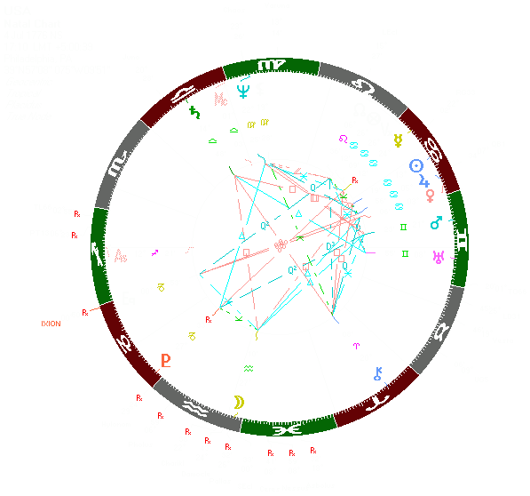
Такая проявленность Иксиона может быть просто связана с темой независимости и революции (ведь это карта Декларации Независимости). Но противники внешней политики Соединённых Штатов могут соотнести сильный Иксион в данной карте и с такими ключевыми словами из первой части статьи, как "самомнение", "высокомерие", "вера в собственную вседозволенность", "подстраивание законов под себя", "идеологически мотивированное насилие". Как бы то ни было, очень любопытна перекличка с положением Иксиона в карте большевистской России.

Воздухоплавание
Ну, и в заключение "перечислительной" части - в качестве некоего курьёза - еще несколько дат, которые можно соотнести с мифом об Иксионе. Как вы думаете, правомерно ли соотнести летающее в небесах колесо, к которому оказался привязан Иксион, с темой летающих аппаратов? Это покажут будущие исследования. Покамест же приведу лишь несколько дат:
- В карте графа Цеппелина, конструктора дирижаблей, Иксион стоит точно на куспиде 9 дома (в секстиле к Солнцу и Палладе в 10 доме).
- 7 января 1785 г. состоялся первый перелёт через Ла-Манш на воздушном шаре. Иксион в соединении с Солнцем, в точной квадратуре к Нептуну, в точном полусекстиле к Марсу.
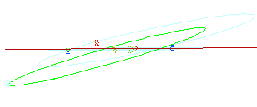
- А 9 ноября 1981 г., также на соединении Иксиона с Солнцем, начался перелёт через Тихий океан на воздушном шаре. Он занесён в книгу рекордов Гиннеса как самый дальний полёт на воздушном шаре.

Трактовка Иксиона. Краткое резюме.
Возвращаясь к названию статьи. Если вас заинтересовало положение Иксиона в том или ином гороскопе, можно начать его трактовку со слов "место Иксиона в карте показывает ту сферу, в которой натив неисправим – и которая доставляет ему несомненные страдания". Человек может начать противоборствовать этим страданиям, взбунтоваться, вообразить себя романтическим героем, борющимся с несправедливостью или неправедностью этого мира. Но при этом человек склонен закрывать глаза на то, что источник страданий заложен зачастую в нём самом, а не в окружающем его мире.
Иксион также говорит о борьбе со стереотипами, его неисправимость может заключаться в действиях, идущих вразрез с общепринятыми. Человек с сильным Иксионом в гороскопе не хочет и не может жить согласно устаревшим догмам, он не может закрывать глаза на то, что уже не отвечает требованиям сегодняшнего дня, он стремится вырваться из ненужных рамок и омертвевших шаблонов.
Поэтому в мунданном плане Иксион связан со всеми контркультурными процессами в обществе, он означает активное противодействие установкам и принципам, доминирующим в социуме. В отличие от Урана, который несёт новые революционные идеи и означает оригинальность ума, Иксион не столько связан с ментальными процессами, сколько требует действия. Причём действие Иксиона не импульсивно, как у Урана, он не взламывает существующие структуры в неожиданной вспышке озарения. Иксион символизирует собой критическое отношение к существующей структуре, которое естественным образом зарождается в недрах самой этой структуры. И суть действия Иксиона заключается не в простом разрушении отжившего, а в формировании альтернативы тем принципам, которые лежали в основе погибающей структуры. Поэтому в жизни общества Иксион проявляет своё влияние не только через противостояние господствующей культуре, но и через рождение новых ценностных и практических установок.
С этих позиций становится понятным, почему в гороскопах знаменитостей удивительно часто встречаются квиконсы (и полусекстили) Иксиона - по моим наблюдениям, чаще, чем любой мажорный аспект; при этом у звёзд кино, музыки и т.п. сильные мажорные аспекты Иксиона довольно редки. Ведь люди, ставшие известными, как раз оказались востребованы господствующей культурой, они умело воспользовались теми шансами, которые предоставляет существующая система. Поэтому к контркультуре и противодействию существующих систем они обычно вовсе не имеют отношения.

Плутон и Иксион.
Из-за того, что перигелии Плутона и Иксиона находятся в совершенно разных секторах эклиптики (у Плутона - в 15° Скорпиона, а у Иксиона - в 14° Овна), получается, что некоторые знаки Плутон проходит очень быстро, а Иксион их проходит медленно. В других же знаках - наоборот: когда Иксион убыстряет свой ход, Плутон замедляется. Поэтому цикл взаимный цикл Плутон-Иксион довольно причудлив. Вы можете убедиться в этом сами, взглянув на список всех мажорных аспектов, которые Плутон с Иксионом образовали между собой с 1750 г.:
0° 13 Mar 1568 19°Pi08' D 19°Pi08' D
60° 2 Nov 1625 17°Ta17' R 17°Cn17' R
60° 29 Dec 1625 16°Ta21' R 16°Cn21' R
60° 5 Oct 1626 18°Ta43' R 18°Cn43' D
60° 30 Jan 1627 17°Ta07' R 17°Cn07' R
60° 16 Sep 1627 19°Ta54' R 19°Cn54' D
60° 22 Feb 1628 18°Ta08' D 18°Cn08' R
60° 28 Aug 1628 20°Ta57' R 20°Cn57' D
60° 16 Mar 1629 19°Ta19' D 19°Cn19' R
60° 10 Aug 1629 21°Ta53' D 21°Cn53' D
60° 10 Apr 1630 20°Ta40' D 20°Cn40' D
60° 21 Jul 1630 22°Ta40' D 22°Cn40' D
60° 21 May 1631 22°Ta30' D 22°Cn30' D
60° 13 Jun 1631 22°Ta58' D 22°Cn58' D
60° 11 Aug 1696 05°Le08' D 05°Li08' D
60° 13 Oct 1696 06°Le29' D 06°Li29' D
60° 11 Jul 1697 05°Le41' D 05°Li41' D
60° 17 Nov 1697 08°Le08' R 08°Li08' D
60° 18 Jun 1698 06°Le34' D 06°Li34' R
60° 15 Dec 1698 09°Le25' R 09°Li25' D
60° 27 May 1699 07°Le38' D 07°Li38' R
60° 14 Jan 1700 10°Le27' R 10°Li27' R
60° 2 May 1700 08°Le54' D 08°Li54' R
0° 22 Dec 1746 25°Sc34' D 25°Sc34' D
0° 9 Jun 1747 24°Sc49' R 24°Sc49' R
0° 9 Sep 1747 24°Sc23' D 24°Sc23' D
0° 23 Feb 1816 22°Pi01' D 22°Pi01' D
60° 22 Oct 1873 21°Ta10' R 21°Cn10' D
60° 17 Jan 1874 19°Ta51' R 19°Cn51' R
60° 29 Sep 1874 22°Ta28' R 22°Cn28' D
60° 13 Feb 1875 20°Ta45' D 20°Cn45' R
60° 11 Sep 1875 23°Ta36' R 23°Cn36' D
60° 7 Mar 1876 21°Ta51' D 21°Cn51' R
60° 23 Aug 1876 24°Ta35' D 24°Cn35' D
60° 30 Mar 1877 23°Ta07' D 23°Cn07' R
60° 4 Aug 1877 25°Ta27' D 25°Cn27' D
60° 28 Apr 1878 24°Ta36' D 24°Cn36' D
60° 10 Jul 1878 26°Ta06' D 26°Cn06' D
60° 17 Aug 1944 08°Le49' D 08°Li49' D
60° 16 Oct 1944 10°Le07' D 10°Li07' D
60° 16 Jul 1945 09°Le21' D 09°Li21' D
60° 22 Nov 1945 11°Le47' R 11°Li47' D
60° 23 Jun 1946 10°Le14' D 10°Li14' R
60° 20 Dec 1946 13°Le05' R 13°Li05' D
60° 1 Jun 1947 11°Le18' D 11°Li18' R
60° 19 Jan 1948 14°Le07' R 14°Li07' R
60° 5 May 1948 12°Le35' D 12°Li35' R
0° 19 Dec 1994 29°Sc05' D 29°Sc05' D
0° 30 Jun 1995 28°Sc14' R 28°Sc14' R
0° 29 Aug 1995 27°Sc56' D 27°Sc56' D
Следующий взаимный аспект Плутон и Иксион образуют лишь в 2063 г. Это будет соединение в 26° Рыб. Таким образом, данные две планеты могут образовывать между собой лишь два мажорных аспекта: соединение и секстиль. Причём соединения происходят попеременно в Скорпионе и Рыбах (через 177-178 лет и через 70-71 год). Каждое такое соединение образует трин с точкой последнего соединения и соединение с точкой предпоследнего соединения. Так что каждые 247 лет взаимный танец Плутона и Иксиона повторяется практически в тех же самых точках эклиптики.

График движения Плутона и Иксиона в тропическом Зодиаке в 1550 - 2070 гг.
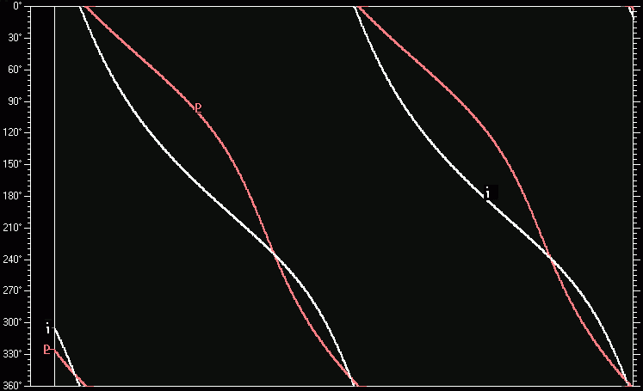
Что же мы можем сказать о взаимодействии Плутона и Иксиона астрологически? Тесная взаимосвязь между мунданными значениями Иксиона и Плутона проявляется в том, что контркультурное движение, инициированное Иксионом, затем обретает массовость и даже тотальность благодаря Плутону (характерно, что в Зодиаке Плутон находится бóльшую часть времени позади Иксиона). И именно благодаря тандему "Иксион - Плутон" происходит развитие и обновление культуры. К примеру, первые христиане проповедовали идеи, идущие вразрез с теми моральными и духовными принципами, по которым жило общество в Римской империи. И эти проповедники с готовностью шли на смертные муки во имя торжества христианской идеи. Астрологически это описывается Иксионом. А вот само разрушение Римской империи, становление христианства как государственной религии, формирование церковной иерархии - все эти явления уже связаны с Плутоном. Аналогичным образом, романтики, выступившие на рубеже 18-19 веков против идеалов классицизма и Просвещения, противопоставившие примату разума и чувства долга веру в уникальность человеческой души, возвысившие душевные переживания, символизируются Иксионом (как это было показано выше). Но когда духовный бунт творческого меньшинства перерос в настоящий "большой стиль" в искусстве, когда романтические идеи стали модой в европейском обществе, - это проявил своё влияние Плутон.
Несколько утрируя, можно сказать, что культурная элита, которая ищет новые пути в искусстве, науке и т.п., противодействуя штампам, существующим в массовой культуре, управляется Иксионом (а также Юпитером и Ураном). А массовая культура, затем заимствующая новые находки элитарной культуры и тиражирующая их, упрощая и создавая таким образом новые штампы, управляется Плутоном (а также Сатурном и Нептуном).
Точно так же, в процессе развития науки Иксион управляет научными революциями, несущими в себе ядро будущей научной парадигмы (несмотря на то, что с революциями у астрологов чётко ассоциируется Уран), а само принятие новой парадигмы научным сообществом управляется Плутоном. Уран же управляет теми конкретными открытиями, которые расшатывают существующую парадигму, "накапливая силы" для иксионовского революционного толчка. Наконец, кентавры (по мифу - дети Иксиона) тоже вносят свою лепту, управляя всеми теми фактами и явлениями, которые не могут быть объяснены учёными с позиций господствующей парадигмы.
Анализируя цикл взаимного движения Плутона и Иксиона, можно предположить, что произошедшее несколько лет назад соединение этих планет является провозвестником создания новой культуры, начала новой эпохи - подобно тому, как их соединение в прошлом цикле ознаменовало эпоху торжества науки и создание американской культуры, а в позапрошлом цикле - эпоху Великих географических открытий и Новое время.

Заключение: И ещё примеры...
В заключение предлагаю вашему внимание ещё один список дат и гороскопов, в которых Иксион играет немаловажную роль. А вы сможете сами подумать и предположить, что именно означает эта планета в данных примерах, как же её всё-таки следует трактовать.
Мунданные события:
- 1 мая 1836 г. – точное соединение Солнца и Меркурия с Иксионом. Премьера “Ревизора” Гоголя.
- 31 мая 1859 г. – в день абсолютно точной квадратуры Нептун-Иксион (а также точного соединения Иксион-Юпитер) начали отсчёт времени часы Биг-Бена.
- 30 августа 1908 г. – на точном соединении сожжённых Марса и Иксиона упал Тунгусский метеорит.
- 3 октября 1945 г. – на точном соединении Иксиона с Меркурием и Солнцем десятилетний Элвис Пресли принял участие в конкурсе юных талантов и завоевал второй приз
- 6 октября 1948 г. – на точном соединении Солнца с Иксионом и Нептуном произошло землетрясение в Ашхабаде, полностью разрушившее город
- 10 ноября 1982 г. – на соединении Иксиона с Солнцем скончался Брежнев
- Назначение Горбачёва Генеральным секретарём ЦК КПСС произошло на точном соединении Иксиона с Южным Узлом Луны
- 15 ноября 1988 г. – на соединении Иксиона с Солнцем был произведён первый (он же и последний) запуск советского космического челнока “Буран”. В этот же день было провозглашено создание Палестинского государства со столицей в Иерусалиме
- 30 ноября 1993 г. – на точном соединении Венеры с Плутоном и Иксионом Б.Н.Ельцин подписал Указ “О Государственном гербе Российской Федерации”
- В карте НАТО – точное соединение Иксиона с Нептуном (орбис 16’) в 12 доме, в точной оппозиции к Чёрной Луне
- В карте ООН – соединение Иксион-Хирон-Юпитер (упр.9) на Вертексе в 6 доме (в точном секстиле к Плутону)
Иксион в натальных картах:
- В карте Черчилля 10 дом совершенно пуст – но там стоит богато аспектированный Иксион. Аналогично – у медиа-магната Руперта Мэрдока и Джеймса Дина (у него в 10-м близ МС).
- Николай Карамзин – соединение с Солнцем
- Тесла – широкое соединение с Солнцем
- Альфонс Доде – соединение с Марсом и Солнцем
- Адвокат Плевако – соединение Иксион-Луна
- Борис Заходер – соединение с Солнцем
- Станислав Лем – соединение с Солнцем
- Дэн Сяопин – точное соединение с Солнцем
- Жан-Клод Ван Дамм – в сердце Солнца в 1 доме, точный секстиль к Урану
- Теннисист Жан Боротра – соединение с Солнцем на куспиде 8 дома
- Рэй Чарльз – точное соединение с Меркурием, соединение с Солнцем
- Алисия Сильверстоун – соединение с Венерой (а также с лунным перигеем и Ураном) в 9 доме.
- Вупи Голдберг – точное соединение с Марсом в 8 доме.
- У Гувера – точно на Вертексе близ куспида 8 дома.
- Ширли Маклейн – точно на ASC
- Бернард Шоу – в 1 доме близ ASC
- Батюшков – трин к Меркурию
- Андрей Белый - точный трин к Венере
- Блаватская – точный трин Марсу и Сатурну
- Шон Коннери – в соединении с Вестой, Луной, Меркурием в 8 доме.
- Апдайк – Иксион точно на Кету в точной оппозиции к Солнцу на Раху
- У Петра Ершова (автора сказки “Конёк-горбунок”) – квадратура к Нептуну и широкое соединение с Плутоном и Солнцем
- Толкиен – в 12 доме в полутора градусах от ASC

22.04.2002, 1ч47м
Сергиев Посад

